Министерство Образования, Культуры и Исследовании
Республики Молдова
Технический университет Молдовы
Департамент Информатики и Системной Инженерии

Отчет

Лабораторная работа №3 по PAM

T19 LostFound потерянные вещи в кампусе
Проверил:
Leah A.
Выполнил:
ст. гр. CR-232 Васильев Никита
Кишинев 2026

Что изменилось в L3
Работа продолжает LostFound из L2. Статические экраны получили адреса и связаны в сценарий возврата вещи: доска, карточка выбранного объявления, заявка владельца и переписка. Главные разделы находятся в постоянной нижней панели. Формы проверяют ввод и сообщают об ошибках до перехода на следующий экран.
На этом этапе нет сервера и общего изменяемого хранилища. Вход принимает любые данные, соответствующие правилам формы. Создание аккаунта, объявления, заявки и сообщения не выполняется: после успешной проверки показывается подтверждение. Это позволяет отдельно проверить навигацию до подключения состояния на L4 и backend на L5.

Продолжение существующего проекта
Основной каталог: D:\PAM\LostFound_project. Предыдущая история L2 сохранена. Первым коммитом L3 установлен пакет go_router командой flutter pub add go_router. В pubspec.yaml появилась зависимость, а pubspec.lock фиксирует версию 18.0.2 и транзитивные пакеты. Затем отдельными коммитами добавлены маршруты, формы и проверки.
Сохранились модели Item, Claim, Message и исходные mock-данные. У всех сущностей уже были ID. Экран карточки ищет Item по строковому id из адреса; переписка выбирает сообщения по claimId. У неизвестного ID появляется экран «Страница не найдена». Передачи целой модели через extra нет.

Особенности реализации LostFound
Заявка требует отличительную примету вещи, а не произвольное подтверждение кнопкой. При редактировании форма заполняется данными собственного объявления. Прямая ссылка на редактирование чужой mock-вещи отклоняется на уровне интерфейса; полноценная серверная проверка прав будет на L5. Для новой заявки используется адрес preview: он не выдаёт учебный сценарий за реально созданную заявку.

Адреса и переходы
Адрес | Назначение
/login | Вход вне вкладок. После проверки go на /items.
/register | Регистрация вне вкладок. Из login открывается push; после проверки go на доску.
/items | Доска и первый раздел оболочки.
/items/new | Новая форма; push с доски, pop после проверки. Маршрут new объявлен раньше :id.
/items/:id | Карточка вещи. Push сохраняет возможность вернуться к списку.
/items/:id/edit | Форма своего объявления с предзаполнением; push и pop.
/items/:id/claim | Доказательство владения для выбранной вещи; push из карточки.
/items/:id/preview | Предпросмотр переписки. pushReplacement заменяет форму заявки, назад возвращает к вещи.
/activity | Свои объявления и заявки, второй раздел.
/activity/claims/:claimId/messages | Mock-переписка выбранной заявки, открывается push.
/profile | Третий раздел; подтверждённый выход выполняет go на /login.
Вкладки переключаются через goBranch. StatefulShellRoute.indexedStack хранит отдельный Navigator для каждой ветки, поэтому сохраняется её стек и позиция прокрутки. Login и регистрация находятся вне оболочки. Router создаётся один раз; фабрика createRouter нужна для изоляции тестов.

Карта маршрутов в коде
import 'package:go_router/go_router.dart';

import 'screens/board_screen.dart';
import 'screens/claim_screen.dart';
import 'screens/item_detail_screen.dart';
import 'screens/item_form_screen.dart';
import 'screens/login_screen.dart';
import 'screens/messages_screen.dart';
import 'screens/my_activity_screen.dart';
import 'screens/profile_screen.dart';
import 'widgets/app_shell.dart';
import 'widgets/not_found_screen.dart';

// В приложении создаётся один router. Фабрика позволяет изолировать тесты.
final router = createRouter();

GoRouter createRouter({String initialLocation = '/login'}) => GoRouter(
initialLocation: initialLocation,
errorBuilder: (_, _) => const NotFoundScreen(),
routes: [
GoRoute(path: '/login', builder: (_, _) => const LoginScreen()),
GoRoute(
path: '/register',
builder: (_, _) => const LoginScreen(register: true),
),
StatefulShellRoute.indexedStack(
builder: (_, _, shell) => AppShell(navigationShell: shell),
branches: [
StatefulShellBranch(
routes: [
GoRoute(
path: '/items',

Продолжение карты маршрутов
builder: (_, _) => const BoardScreen(),
routes: [
GoRoute(path: 'new', builder: (_, _) => const ItemFormScreen()),
GoRoute(
path: ':id',
builder: (_, state) =>
ItemDetailScreen(id: state.pathParameters['id']!),
routes: [
GoRoute(
path: 'edit',
builder: (_, state) =>
ItemFormScreen(itemId: state.pathParameters['id']),
),
GoRoute(
path: 'claim',
builder: (_, state) =>
ClaimScreen(itemId: state.pathParameters['id']!),
),
GoRoute(
path: 'preview',
builder: (_, state) =>
MessagesScreen(itemId: state.pathParameters['id']),
),
],
),
],
),
],
),
StatefulShellBranch(
routes: [
GoRoute(

Продолжение карты маршрутов
path: '/activity',
builder: (_, _) => const MyActivityScreen(),
routes: [
GoRoute(
path: 'claims/:claimId/messages',
builder: (_, state) =>
MessagesScreen(claimId: state.pathParameters['claimId']),
),
],
),
],
),
StatefulShellBranch(
routes: [
GoRoute(path: '/profile', builder: (_, _) => const ProfileScreen()),
],
),
],
),
],
);

Вход и переход на доску
Первый снимок показывает отказ для почты wrong и пароля 123. После ввода student@example.org и abcdef открывается доска. Вызов go заменяет адрес и убирает login из стека; проверка router.canPop возвращает false. Эти данные не связаны с реальным аккаунтом.
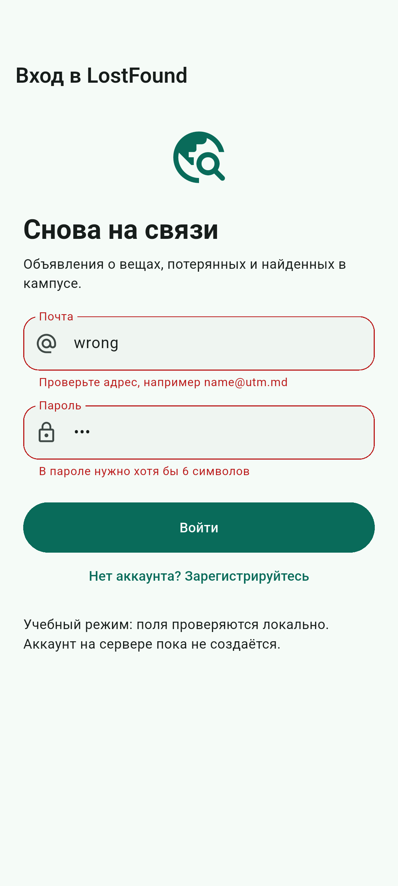  Рисунок 1. Ошибки входа | 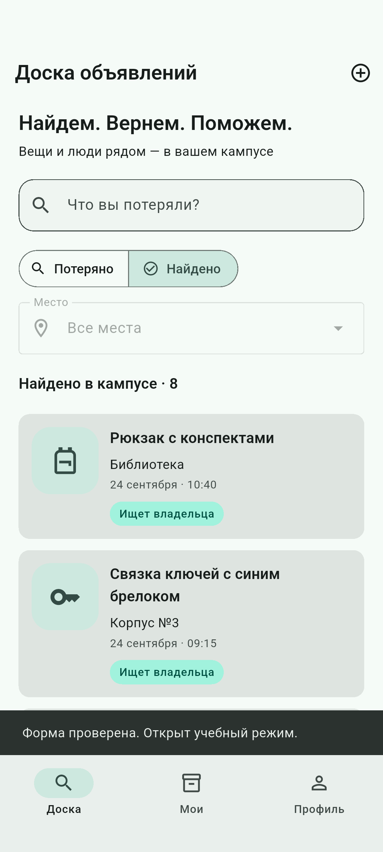  Рисунок 2. Доска после проверки формы

Постоянные вкладки
На каждом главном экране видна нижняя панель. В сценарии теста список сначала прокручивается, затем открываются «Мои» и «Профиль». После возвращения сравнивается прежняя позиция ScrollPosition. Также проверяется возврат на открытую карточку после смены вкладки.
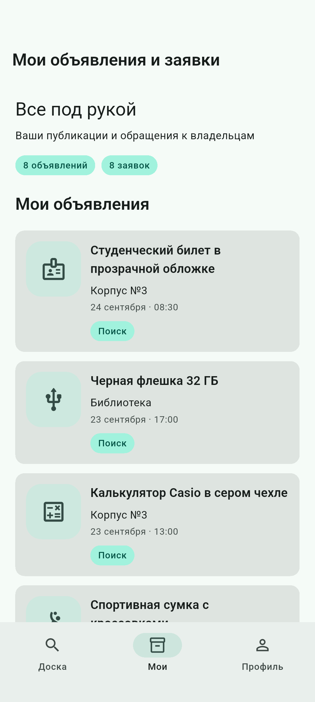  Рисунок 3. Свои объявления и заявки | 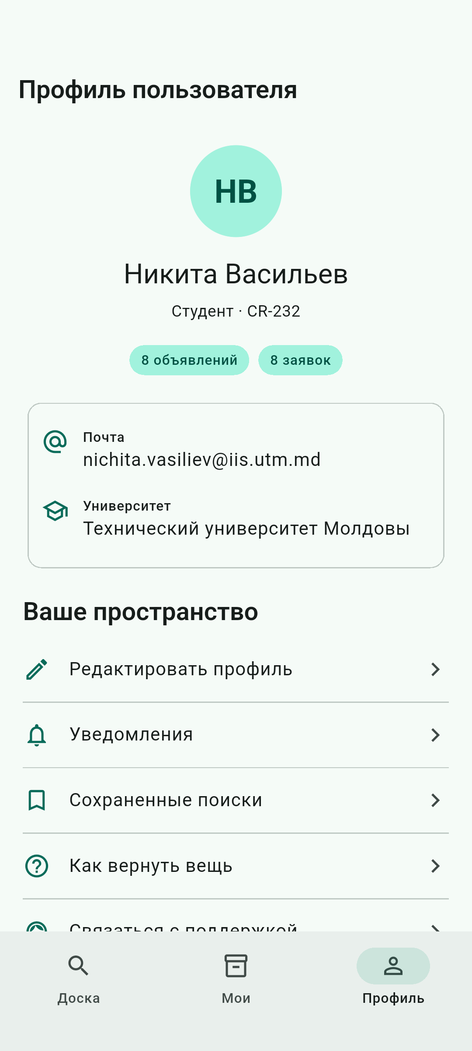  Рисунок 4. Профиль пользователя

Две вещи с разными адресами
Карточки i1 и i2 показывают разные названия, описания, места и авторов. Оба экрана построены одним ItemDetailScreen, который получает только ID. В маршруте нет номера позиции в списке, поэтому порядок списка не определяет выбранную вещь.
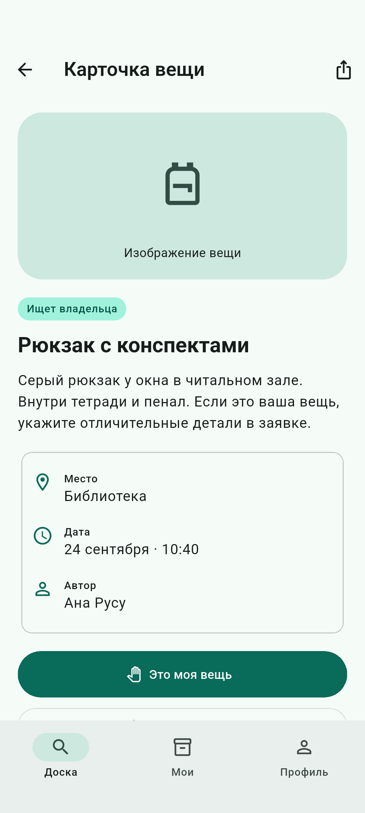  Рисунок 5. Рюкзак по адресу /items/i1 | 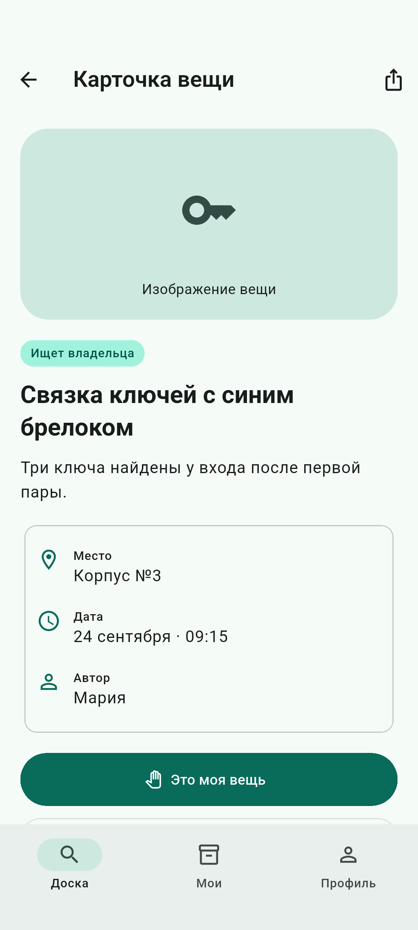  Рисунок 6. Ключи по адресу /items/i2

Заявка владельца
Пустая заявка остаётся на экране с ошибкой под доказательством. После ввода приметы рюкзака форма проверяется и заменяется предпросмотром переписки. Новая запись Claim не добавляется: экран сохраняет только связь с вещью через её ID.
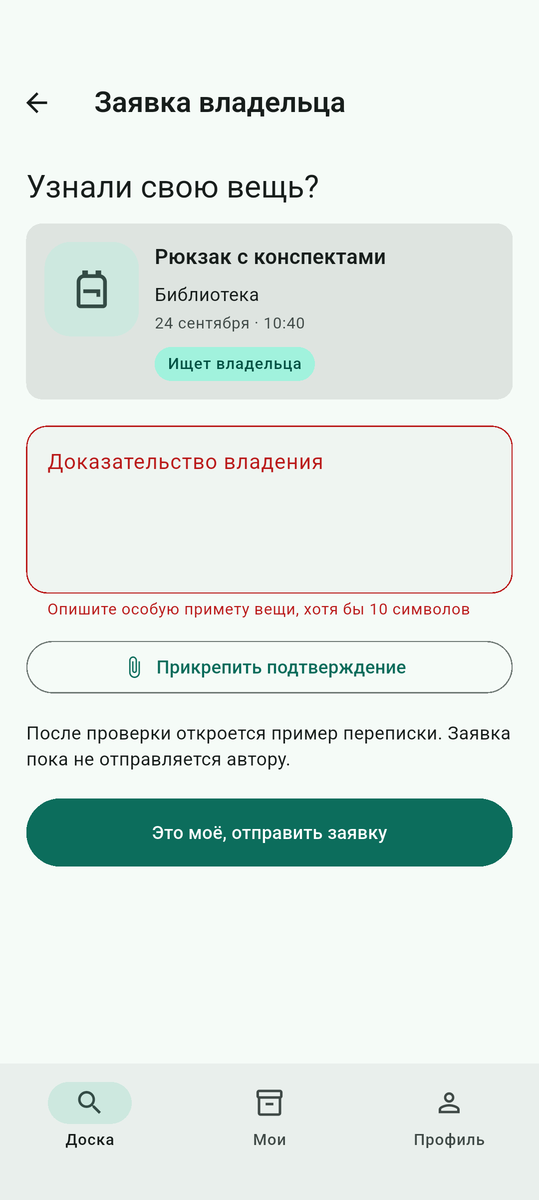  Рисунок 7. Недостаточное доказательство | 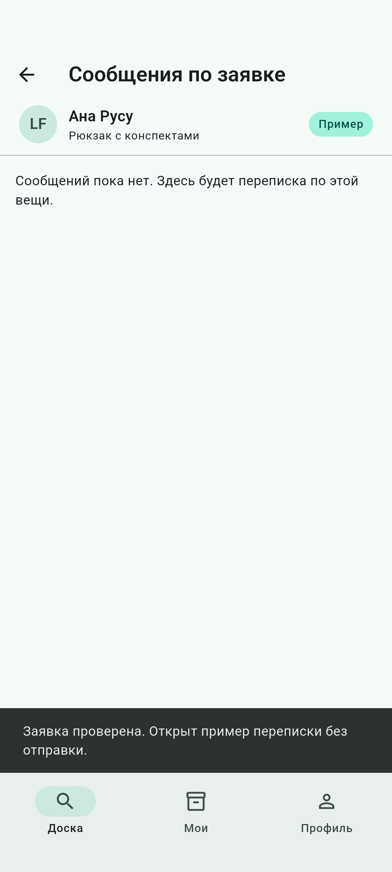  Рисунок 8. Предпросмотр после проверки

Форма объявления
Форма проверяет все обязательные поля одновременно, в том числе поля выбора. В новой форме тип и место изначально не выбраны. При редактировании они заполняются из Item. Поля находятся в Column внутри SingleChildScrollView, поэтому при прокрутке остаются зарегистрированными в Form.
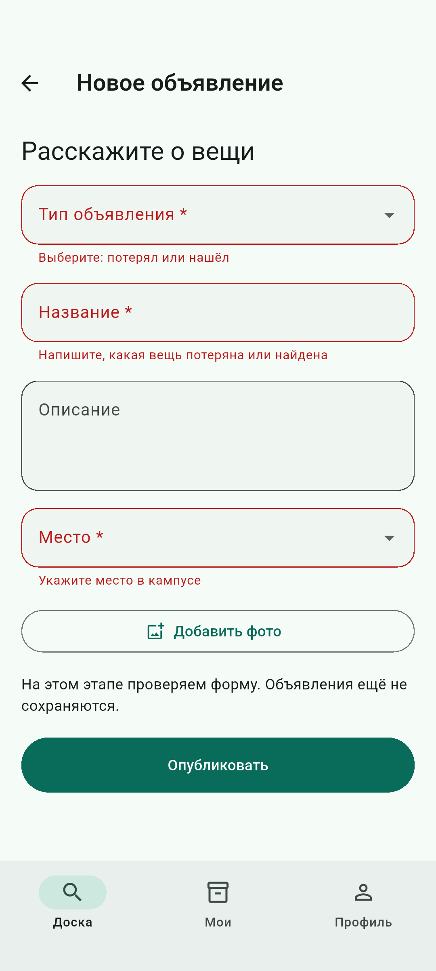  Рисунок 9. Ошибки новой формы | 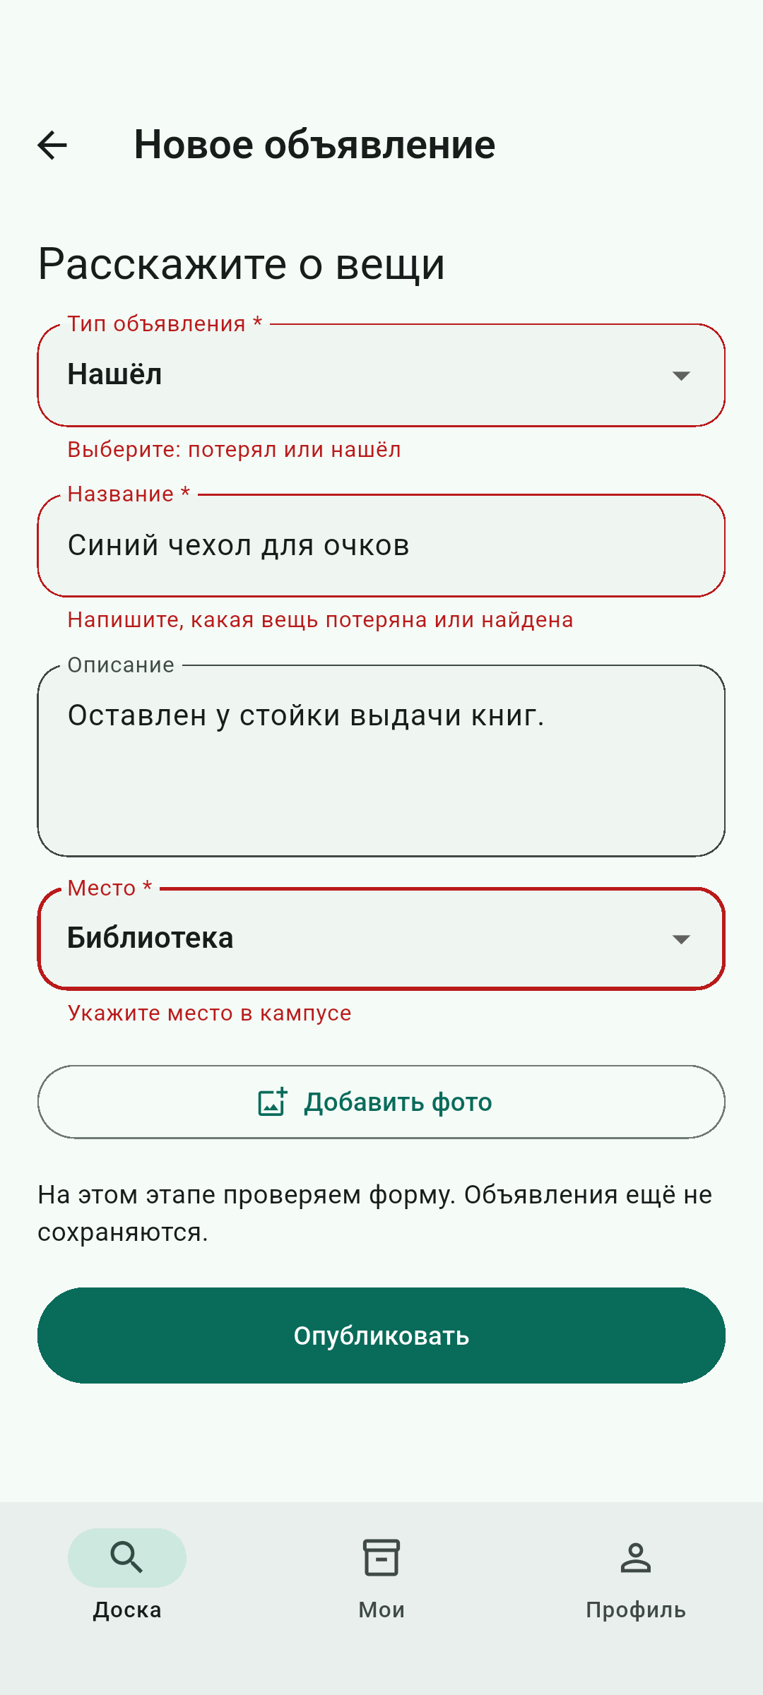  Рисунок 10. Заполненные поля объявления

Подтверждения действий
SnackBar сообщает о проверке введённых данных. Текст не утверждает, что вещь опубликована или сообщение доставлено. После формы объявления выполняется возврат, а количество mock-объявлений проверяется повторно и остаётся прежним.
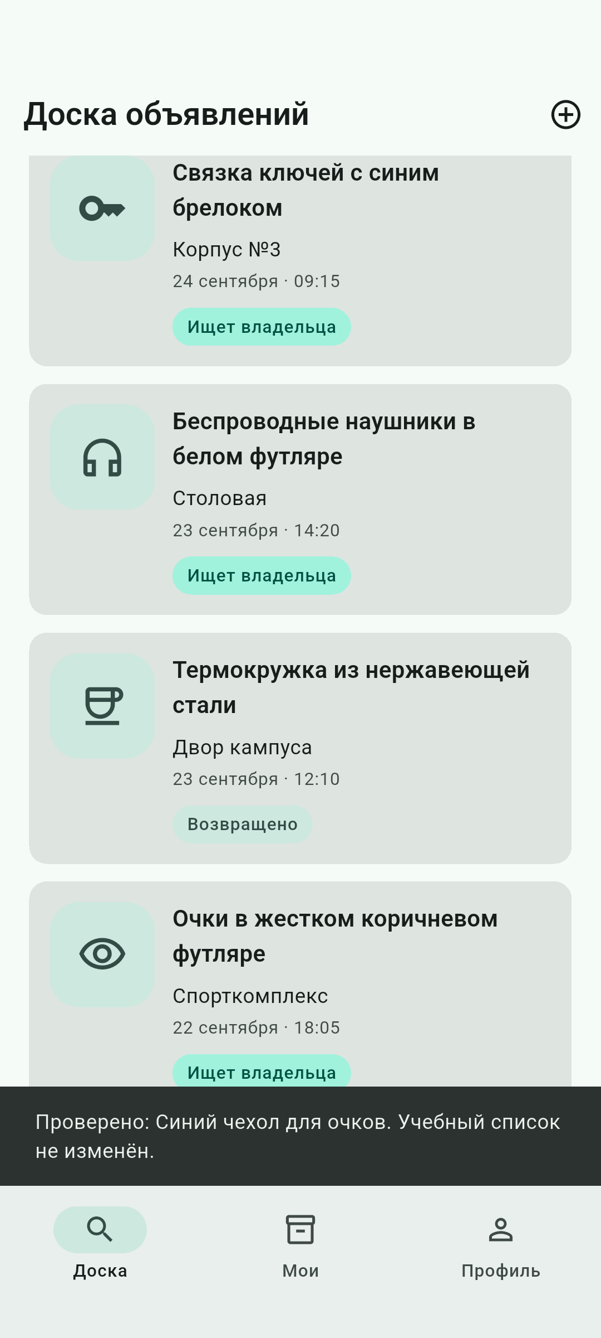  Рисунок 11. Результат проверки объявления | 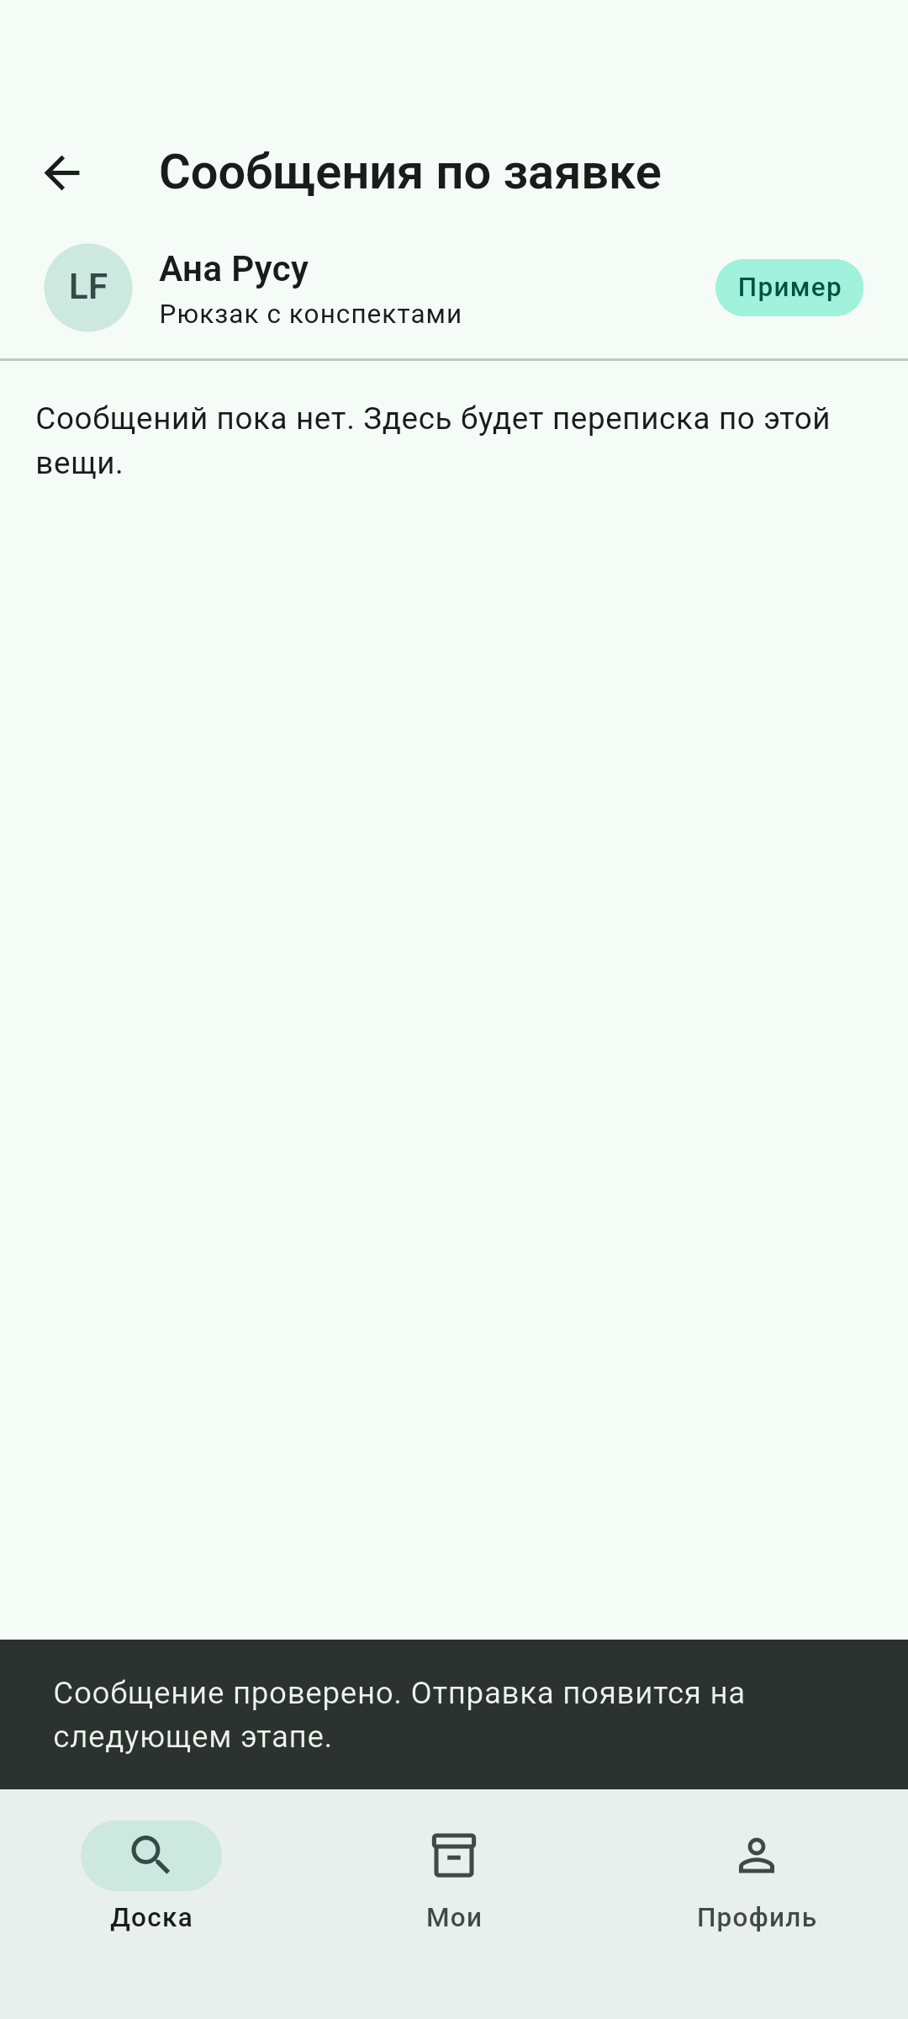  Рисунок 12. Результат проверки сообщения

Выход с подтверждением
Кнопка выхода открывает AlertDialog. «Остаться» возвращает false; подтверждение возвращает true. Закрытие диалога без выбора даёт null и не выводит пользователя. Результат проверяется через confirmed == true, а после await используется context.mounted. Диалог закрывается через его собственный dialogContext.
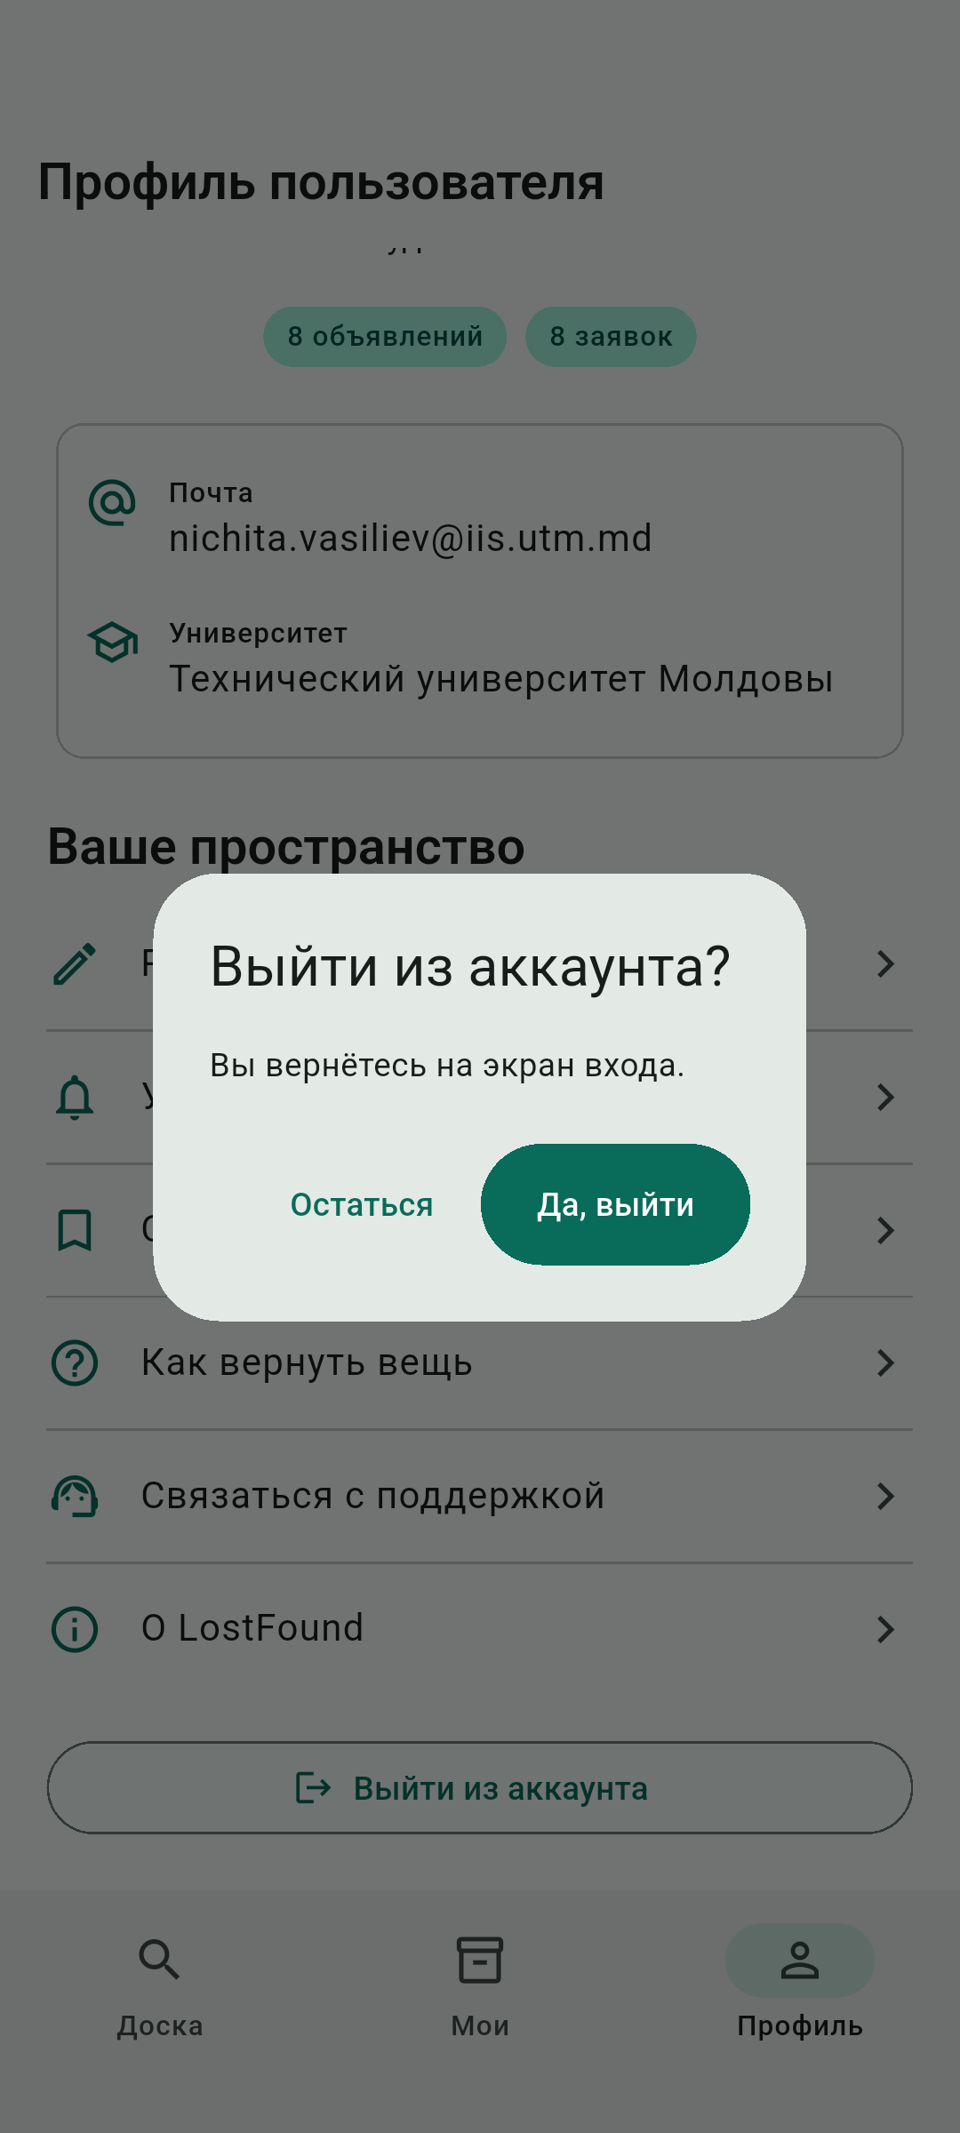
Рисунок 13. Подтверждение выхода

Правила проверки полей
Поле | Правило | Сообщение об ошибке | Ввод
Почта | Непустая, один @, часть домена с точкой, без пробелов | Укажите почту для входа; Проверьте адрес, например name@utm.md | emailAddress, фильтр пробелов, next
Пароль | Минимум 6 символов | В пароле нужно хотя бы 6 символов | obscureText, done или next
Имя | Минимум 2 символа после trim | Введите имя, хотя бы 2 символа | Текст, words, next
Повтор пароля | Совпадает с паролем | Пароли не совпадают | obscureText, done
Тип вещи | Обязательный выбор lost или found | Выберите: потерял или нашёл | Выбор из списка
Название | От 1 до 80 символов после trim | Напишите, какая вещь потеряна или найдена; Сократите название до 80 символов | Текст, next

Правила проверки остальных полей
Поле | Правило | Сообщение об ошибке | Ввод
Описание | Необязательно, не более 500 символов | Сократите описание до 500 символов | multiline, newline
Место | Обязательный выбор из мест кампуса | Укажите место в кампусе | Выбор из списка
Примета вещи | От 10 до 600 символов после trim | Опишите особую примету вещи, хотя бы 10 символов; Сократите описание приметы до 600 символов | multiline, newline
Сообщение | От 1 до 1000 символов после trim | Напишите сообщение автору объявления; Сообщение должно быть не длиннее 1000 символов | Текст, send
Числовых и телефонных полей в обязательных формах LostFound нет, поэтому digitsOnly не добавлен искусственно. Для email пробелы запрещает FilteringTextInputFormatter. Для обычного описания сохраняется свободный текст. validator возвращает null при допустимом значении или строку ошибки; Form рисует ошибку под полем.
TextEditingController создаются в State и освобождаются в dispose. Четыре контроллера относятся к входу и регистрации, два к объявлению, по одному к заявке и сообщению. Вызов validate предшествует SnackBar и навигации. Пароль при сравнении не обрезается через trim.

Проверки и запуск
Выполнены flutter analyze и flutter test: анализатор не нашёл замечаний, все 30 тестов прошли. Сохранились проверки макетов L2 на трёх размерах: 320×640, 412×915 и 360×800 с масштабом текста 1.3. Дополнены проверки маршрутов, форм, границ длины, регистрации и полного сценария L3.
Сценарий integration_test/lab3_test.dart повторяет пользовательские действия на Android-эмуляторе PAM_API_37. Снимки получены из работающего приложения через integration_test. Проверяются login без возврата, сохранение вкладок, две карточки, заявка, сообщение, новая форма, редактирование и выход.
. D:\PAM\scripts\env.ps1
cd D:\PAM\LostFound_project
flutter analyze
flutter test
flutter build apk --debug
flutter drive --driver=test_driver/integration_test.dart `
--target=integration_test/lab3_test.dart -d emulator-5554
В PowerShell обратная кавычка в конце строки продолжает команду flutter drive на следующей строке. Логи проверок находятся в D:\PAM\Lab3\logs. Для повторного запуска приложения используется D:\PAM\scripts\run_lostfound.ps1.

Что объяснить на защите
push добавляет экран поверх текущего, pop возвращает назад. go задаёт новый стек для адреса, поэтому используется после входа и выхода. pushReplacement заменяет проверенную форму заявки на её предпросмотр. ID остаётся в адресе; источник данных можно позже заменить на Repository, не меняя смысл маршрута.
StatefulShellRoute хранит навигаторы вкладок, но не заменяет общее состояние предметных данных. Поэтому сохранённая прокрутка уже работает, а новые объявления пока не добавляются. Это разграничение этапов L3 и L4.

История Git
Полная история существующего репозитория на момент подготовки отчёта. Последующая фиксация самого отчёта добавит ещё один коммит. История L2 не переписывалась.
234ea74 L3: проверил сценарий на Android и добавил сбор снимков
dcbe453 L3: проверил формы и связал заявку с перепиской
74c9a24 L3: связал экраны адресами и добавил постоянные вкладки
754b6da L3: добавлен пакет go_router
5f7f89e L2: добавил отчет со снимками и историей основного проекта
a9821d4 L2: обновил описание проекта и порядок следующих лабораторных
71e79b8 L2: проверил экраны и связи тестовых данных
420942b L2: добавил профиль пользователя
7a960c8 L2: добавил мои объявления и заявки
bfe42a3 L2: добавил экран переписки по заявке
5d461fa L2: добавил заявку владельца с доказательством
aad720e L2: добавил форму объявления и область фотографии
ab57ba2 L2: добавил карточку вещи с описанием и датой
825b7c8 L2: доработал доску, поиск и макет фильтра места
7edb630 L2: добавил статический экран входа
bda5faf L2: вынес данные и общие виджеты в отдельные файлы
16f889b L2: добавил общую тему Material 3 и меню экранов
ea4f04d Начал L2: Flutter-проект и набросок доски объявлений
d9df28c Добавил описание проекта и заметки по бэкенду
3f728c2 Update README.md
94e3376 Add project title and author information to README
581d0ec Initial commit

Вывод и источники
В L3 статические экраны LostFound объединены маршрутами. По ID открывается нужная вещь и нужная переписка, вкладки сохраняют своё положение, а неправильные данные не проходят проверку форм. Приложение остаётся локальным учебным макетом. Следующим этапом будет Repository и состояние данных L4.
Требования взяты из L3_Navigare_formulare_validare_RU.pdf, автор методички Ionel Antohi. Проверяющий в титульном листе указан по принятому оформлению курса: Leah A. Пример магазина пластинок не переносился в LostFound. Общие конструкции Form, validator и маршрутизатора используются как стандартные API Flutter.
Документация Flutter, Build a form with validation: https://docs.flutter.dev/cookbook/forms/validation
Документация go_router, StatefulShellRoute: https://pub.dev/documentation/go_router/latest/go_router/StatefulShellRoute-class.html
Репозиторий: https://github.com/VasilievNichita/LostFound_project

